
مسرحية تقمص أدوار

حفل اليوبيل:
دور منظم حفل اليوبيل
11/2024-6912
كتب هذه المسرحية ماتيس دي كيمبينير، وعمير تشيشتي، وجاكوب كاسبرتشيك، وشانتانو جاين، ورودولفو بيليتز، خريجو ماجستير إدارة الأعمال في INSEAD، ووارن تيرني، باحث ما بعد الدكتوراه في INSEAD، تحت إشراف مارتن شوينسبيرج، أستاذ مشارك في السلوك التنظيمي في ESMT برلين، وهوراسيو فالكاو، أستاذ ممارسة إدارة علوم القرارات في INSEAD، وإريك أولمان، أستاذ السلوك التنظيمي في INSEAD. والغرض منها هو استخدامها كأساس للمناقشة في الفصل الدراسي، وليس لتوضيح التعامل الفعال أو غير الفعال مع أحد المواقف الإدارية.
للوصول إلى المواد التعليمية الخاصة بكلية INSEAD، انتقِل إلى https://publishing.insead.edu/.
Translated using an LLM (Large Language Model) and edited by Tilti Multilingual SIA, with the permission of INSEAD.
This translation, Copyright © 2024 INSEAD. The original role play is entitled “Jubilee:
Role of the Jubilee Organizer” (06/2024-6912), Copyright © 2024 INSEAD

أنت ويليم دي فريس، طالب هندسة مدنية في السنة الخامسة في مدينة هوغيفين في هولندا، وعلى وشك الانتهاء من درجة الماجستير. وقد طلبت منك جامعتك الأم، جامعة هوغيفين للتكنولوجيا المرموقة والممولة جيدًا، تنظيم احتفال اليوبيل، الذي يُعقد مرة كل 5 سنوات ويمثل الحدث الأبرز في حياة معظم الطلاب في الجامعة. وفي مقابل تنظيم اليوبيل، ستحصل على منحة دراسية لمدة عام واحد. سيحضر الاحتفال 30 ألف زائر، بما في ذلك الكثير من خريجي الجامعة. وبميزانية قدرها 2 مليون يورو، يحظى هذا الحدث بتغطية إعلامية ضخمة. سيستمر الحدث لمدة أسبوعين خلال فصل الصيف، وسيشمل العديد من الفعاليات المختلفة، بما في ذلك حفل راقص كبير، والعديد من الأنشطة الممتعة الأخرى. ستقام معظم الاحتفالات على المساحات المبنية خصيصًا لذلك. ولقد اعتمدت الفرق السابقة على تعليق القطارات بين المباني لتكون بمثابة جسور جوية أو تحليق الطائرات المقاتلة النفاثة في السماء خلال حفل الافتتاح، لذا فإن التوقعات عالية جدًا!
لقد عمل فريق حفل اليوبيل في العام الماضي بالفعل على ترتيب موقع مبدئي لحفل هذا العام عن طريق البلدية، التي تمتلك مدرسة مهنية محلية في هوغيفين، وهي مدرسة بي سي هوفت ليسيوم، التي تمثل مكانًا مثاليًا. إذ ستكون مدرسة بي سي هوفت ليسيوم فارغة وقت الحدث بسبب العطلة الصيفية. وطوال الأشهر القادمة، ستعمل فرق من الطلاب من جامعة هوغيفين للتكنولوجيا على بناء مقهى، وكافيتريات، ومطعم متكامل بما في ذلك مطبخ احترافي، من أجل حفل اليوبيل المُقام في مبنى مدرسة بي سي هوفت ليسيوم. لمساعدتك في البناء، يوجد فريق مكون من 8 طلاب خبراء، يُعرفون باسم "اللجنة الفنية"، وسيساعدونك في بناء الهياكل الجديدة لليوبيل. وبعد انتهاء اليوبيل، يمكن لعمالك هدم جميع الهياكل الجديدة التي تبنيها، واستعادة الهياكل السابقة كما كانت في الوقت المناسب لإعادة فتح مدرسة بي سي هوفت ليسيوم أمام الفصول الدراسية.
تشعر بالحماس وعلى استعداد لبدء التخطيط. ونظرًا لنقص عدد الطلاب المساعدين من جامعة هوغيفين للتكنولوجيا، ترى أنه يمكن توظيف ما يصل إلى 10 طلاب من مدرسة بي سي هوفت ليسيوم الموجهة للتدريب المهني للعمل في مشاريع البناء المخصصة لحفل اليوبيل كمتدربين، مما سيوفر لهم خبرة عملية ويزودك بعمال إضافيين. سيعمل فريق اليوبيل على بناء أراضي الحفل، لكن المدرسة المهنية ستحتاج إلى استخدام المبنى مجددًا عندما تفتح أبوابها مرةً أخرى بعد العطلة الصيفية. تترك البلدية الأمر لك تمامًا ولمديرة مدرسة بي سي هوفت ليسيوم لكي تتوصلا إلى نوع من الاتفاق حول كيفية إدارة هذا الأمر.
على الرغم من موافقة البلدية مبدئيًا على ذلك، إلا أن مدرسة بي سي هوفت ليسيوم لا تزال هي المستخدم القانوني للعقار ويحق لها طلب الإيجار من منظمي اليوبيل. إذا عُرض عليها ما تعتبره مبلغًا غير كافٍ، يمكن لمدرسة بي سي هوفت ليسيوم نظريًا رفض استضافة حفل اليوبيل. ولكن بصراحة، سيكون هذا غير منطقي لأن المدرسة المهنية لا تستخدم مبناها حتى خلال الصيف، وبالتالي ستكون أي مدفوعات تقدمها لها عبارة عن أموال مجانية بالنسبة لها في الأساس.
تم تحديد موعد اجتماع بينك وبين مديرة مدرسة بي سي هوفت ليسيوم، ليزلوت سميت، للاتفاق على سعر الاستخدام المؤقت للمدرسة لإقامة حفل اليوبيل. لقد تحدثت مع أمينة الصندوق لديك، مارييتجي، وقد خصصت ميزانية قصوى قدرها 150 ألف يورو للإيجار المدفوع لمدرسة بي سي هوفت ليسيوم، ولكنه يمثل الحد الأقصى المطلق للمال الذي يمكنها توفيره من أجل هذا الغرض. ومع ذلك، فإن أي مبلغ أقل من 150 ألف يورو من شأنه أن يوفر المال للأنشطة الإضافية والفنانين المسرحيين خلال حفل اليوبيل، وهو ما تحرص عليه للغاية لأنك مسؤول عن الموسيقى خلال الأسبوعين. بالإضافة إلى منطقة محددة في الطابق الأرضي، تحتاج إلى طابق واحد على الأقل من الفصول الدراسية وصالتين للجمباز في الطابق أعلاه (انظر الملحق). من الناحية المثالية، قد ترغب أيضًا في إزالة قاعة المدرسة الحالية واستغلال المساحة لاحتفالات اليوبيل. يمكن للعاملين المهرة لديك نقل القاعة بأكملها (الجدران والهياكل الداخلية) الخاصة بمدرسة بي سي هوفت ليسيوم بسهولة إلى موقع مؤقت جديد في الزاوية البعيدة من المبنى، ثم إعادة القاعة بأكملها إلى موقعها الأصلي بعد اليوبيل (انظر الملحق).
في حالة فشلك في التوصل إلى اتفاق مع مديرة مدرسة بي سي هوفت ليسيوم، فإن البديل الوحيد المتاح لك هو إقامة حفل اليوبيل داخل مكتبة جامعة هوغيفين للتكنولوجيا نفسها - وهو مكان بسيط ومن المؤكد أنه سيثير غضب المسؤولين في جامعتك. وبعد فشلك عمليًا في أداء دورك كمنظم، لن تحصل على المنحة المخصصة لك مسبقًا وستتضرر سمعتك بين الطلاب وخريجي جامعة هوغيفين للتكنولوجيا بشدة.
بعد التفاوض، يُرجى ملء نموذج النتيجة في نهاية وصف دور مديرة المدرسة.

مُلحق
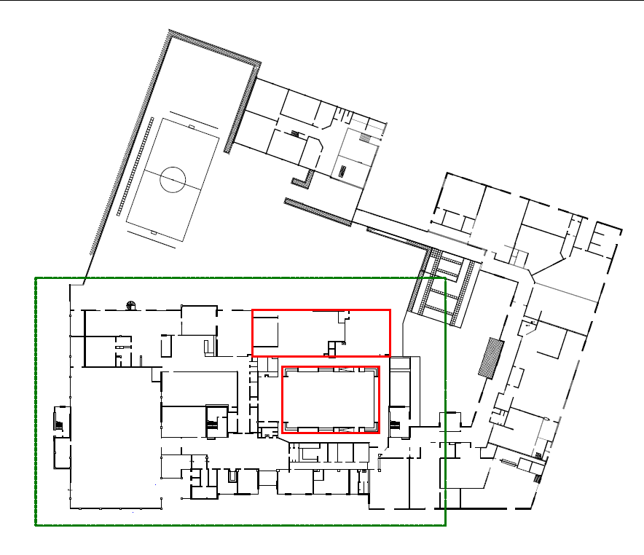
المطعم الجديد مخطط له
القاعة الحالية
هياكل القاعة (مؤقتة)
الطابق الأرضي من مدرسة بي سي هوفت ليسيوم، مع خطوط منقطة تشير إلى المنطقة المخطط لاستخدامها من قِبل منظمي حفل اليوبيل. يشير الركن الأيمن الأقصى إلى المنطقة التي تنوي نقل القاعة إليها مؤقتًا أثناء حفل اليوبيل.

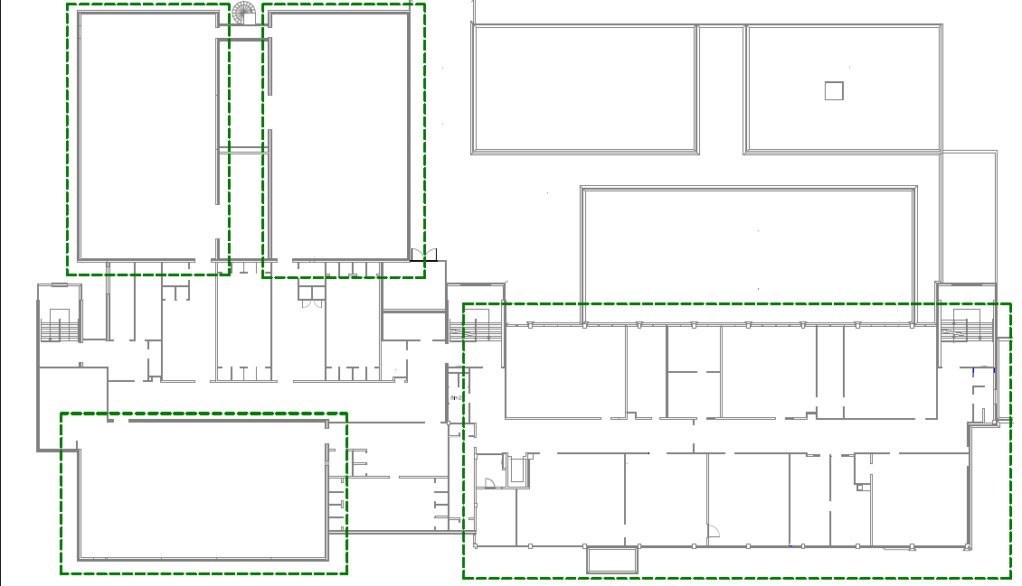
صالة الألعاب الرياضية 1
صالة الألعاب الرياضية 2
صالة الألعاب الرياضية 3
طابق الفصول الدراسية للمقاهي
الطابق الذي يقع فوق مستوى الأرض في مدرسة بي سي هوفت ليسيوم، مع مواقع أخرى مرغوب فيها لاستخدامها أثناء حفل اليوبيل، تم تحديدها بخطوط منقطة.

